Для запуску програми потрібно натиснути ліву клавішу миші двічі на файл KursProjekt.exe. Після цього з’явиться вікно входу до програми, що зображено на рисунку 4.1.
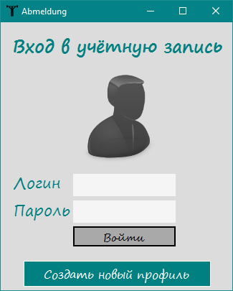
Рисунок 4.1 –Вікно входу до програми

Якщо ви використовуєте програму вперше, натисніть кнопку «Создать профиль». Після цього з’явиться вікно реєстрації, яке зображено на рисунку 4.2 .
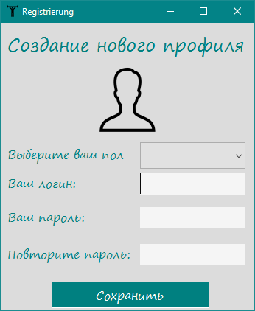
Рисунок 4.2 – Виведення вікна реєстрації

На цій формі ви повинні обрати стать з випадаючого меню, після чього вам необхідно придумати свій логін та пароль. Пароль треба ввести двічі для запобігання помилок. Після цих дій натисніть кнопку «Сохранить».
З’явиться вікно зображене на рисунку 4.1. , де потрібно написати свій логін та пароль у відпоідні поля та натиснути кнопку «Войти». Якщо логін та пароль були введені правильно перед вами з’явиться вікно «Розрахунку надходження та витрачення калорій» рисунок 4.3 .
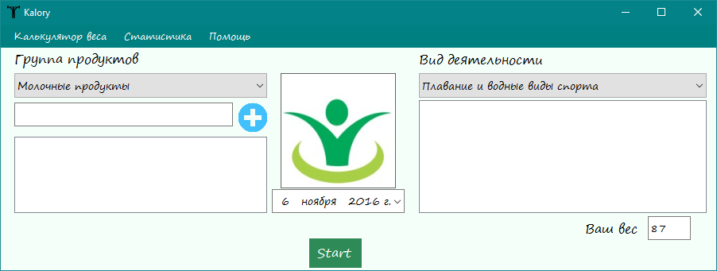
Рисунок 4.3 – Вікно розрахунку надходження та витрачення калорій

Для розрахунку надходження та витрачення калорій спочатку вам потрібно обрати групу продуктів з випадаючого списку, потім скориставшись поіском розташованим під списком знайти необхідний продукт, після цього двічі натиснить ліву клавішу миші на потрібному продукті, у вікні з’являться елементи з відповідною назвою та полем для введення грамів продукту, при не обхідності можна видалити цей запис шляхом натискання кнопки з позначкою “Х” на проти цього запису. Таким же способом обираємо необхідний вид активності, та указуємо час дій у хвилинах у відповідному полі. Рекомендується вказати вашу вагу, якщовона змінилась, але поле ваги буде заповнюватись автоматично останнім значенням яке ви зберегли у базі даних. За умавчуванням додається поточна дата, але ви маєте можливість змінити її за допомогою календаря, що знаходиться під зображенням. Після того як ви додали всі продукти та види діяльності, натисніть кнопку «Start» для подальшого розрахунку та додавання інформації до бази даних. Вибір необхідних продуктів та видів активності та заповнювання необхідних полей зображено на рисунку 4.4 .
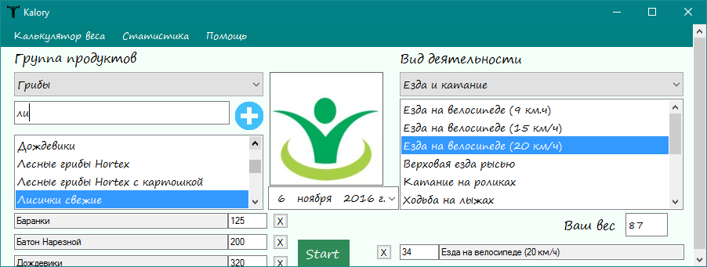
Рисунок 4.4 – Додавання продуктів та видів активності

Якщо вам потрібно дізнатися більше про який небудь продукт, ви можете натиснути на ньоому правою клавішою миші та обрати пукт «Подробнее», після чього відкриється нове вікно,яке зображено на рисунку 4.5 , з більш детальнійшою інформацією про цей продукт.
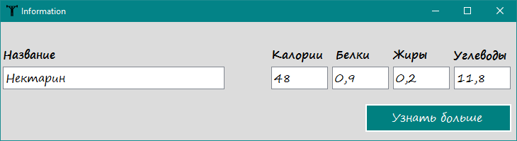
Рисунок 4.5 – Детальна інформація про продукт

При відсутності потрібної вам інформації, натиснить кнопку «Узнать больше», програма атоматично зробить інтернет запрос по продукту який вас цікавить. Приклад зображено на рисунку 4.6 .
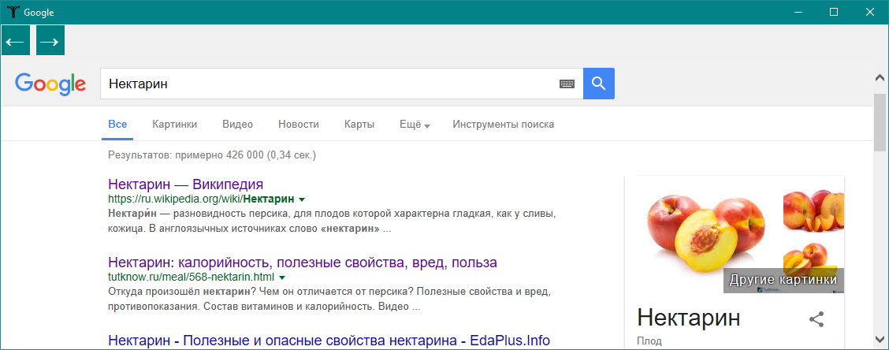
Рисунок 4.6 – Результат пошуку

У цьому вікні ви можете вибирати інтересуючу вас інформацію, якщо виникла потреба повернутись до попередньої сторінки яку ви дивились натиснить кнопку з позначкою “← ” або “→” відповідно.
При бажанні ви можете додати новий продукт до бази даних. Це виконується шляхом натискання круглої кнопки з позначскою “+” на формі розрахунку надходження та витрачення калорій. Після натискання з’явиться вікно зображене на рисунку 4.7 .
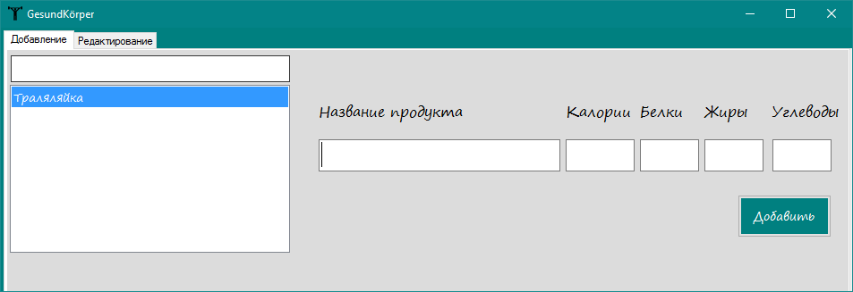
Рисунок 4.7 – Вікно додавання продукту

У цьому вікні, зліва будуть відображатись продукти які ви вже додали, при необхідності ви можете скористатися пошуком, який знаходиться вище відображених продуктів. Для додавання, заповніть усі необхідні поля, калорії повинні бути разраховані на сто грам продукту, після чього натисніть кнопку «Добавить» , при успішному додавані буде виведено повідомлення на екран та ваш продукт з’явиться у відповідному вікні відображення. Усі продукти, що ви додали будуть знаходитись у групі «Пользовательские».
При необхохідності видалити продукт натисніть праву клавішу миші на відповідному продукті, та оберить пункт «Удалить». Программа повідомлить вас про успішне видалення.
Якщо вам потрібно відредагувати який небуть продукт, натисніть праву клавішу миші на відповідному продукті, та оберить пункт «Редактировать», після чього відкроється вкладинка редагування та буде виведена відповідна інформація, або ви можете самостійно перейти до вкладинки «Редактирование» та натиснути ліву клавішу миші двічі на потрібному для редагування продукті. Після внесення змін натисніть кнопку «Редактировать», потім запис буде змінений. Приклад роботи з редагуванням зображено на рисунку 4.8 .
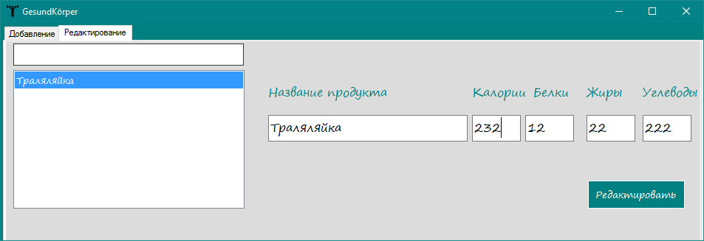
Рисунок 4.8 – Редагування запису

Увага, користувач може видаляти та редагувати лише ті записи, які він додав самостійно.
У вікні розрахунку надходження та витрачення калорій, ви можете перейти до калькулятору ваги, натиснувши на відповідний пункт. Потім з’явиться вікно «Розрахунку оптимальної ваги та надходженя калорій», яке зображено на рисунку 4.9 .
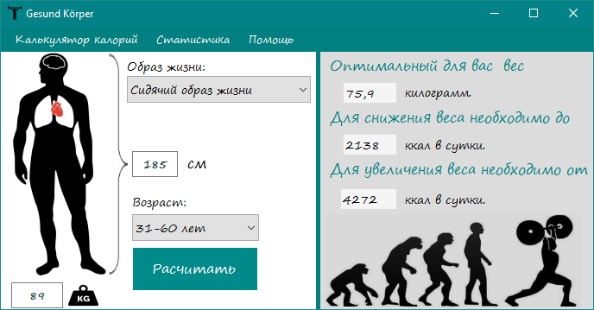
Рисунок 4.9 – Вікно розрахунку оптимальної ваги та надходженя калорій

Введіть необхідну інформацію та натисніть кнопку «Расчитать», для виконання розрахунку. Результати будуть виведені у відповідних полях правої частини вікна.
З цього вікна можна перейти до вікна «Статистики», вікно зображене на малюнку 4.10 , натиснувши певну кнопку.
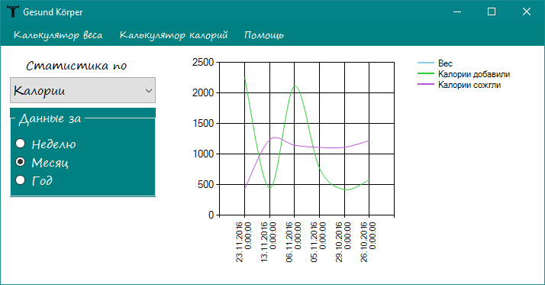
Рисунок 4.10 – Вікно статистика
На цьому вікні потрібно обрати з списку, яку саме інформацію ви бажаєте побачити та вибрати період за який буде відображатись статистика. Після цих дій буде сформований графік з відповідними даними надходження калорій та зміни ваги.
Натиснувши кнопку «Помощь», на екрані буде виведено вікно де ви маєте можливість надіслати повідомлення до розробників цієї програми, обов’язково укажіть свою електронну адресу у відповідному полі, та детально опишіть проблему яка у вас виникла при роботі з програмою, та на протязі робочої доби з вами зв’яжиться розробник для вирішення вашої проблеми. Також ви можете натиснути на зображення файлу у правій частині вікна, після чого відкриється інструкція користувача, де детальним чином описано як працювати уз програмою. Вікно «Помощь» зображене на рисунку 4.11 .
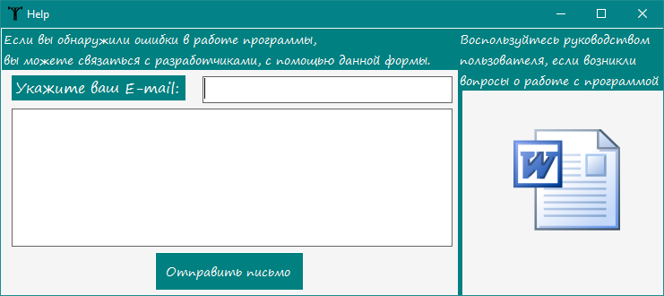
Рисунок 4.11 – Вікно для зв’язку з розробником програми

